2025年度四川省马边彝族自治县审计局
单位决算

目录

公开时间：2026年10月30日

第一部分 部门概况 1
一、部门职责 1
二、机构设置 2
第二部分 2025年度部门决算情况说明 3
一、收入支出决算总体情况说明 3
二、收入决算情况说明 3
三、支出决算情况说明 3
四、财政拨款收入支出决算总体情况说明 4
五、一般公共预算财政拨款支出决算情况说明 5
六、一般公共预算财政拨款基本支出决算情况说明 7
七、财政拨款“三公”经费支出决算情况说明 8
八、政府性基金预算支出决算情况说明 9
九、国有资本经营预算支出决算情况说明 9
十、其他重要事项的情况说明 10
第三部分 名词解释 12
第四部分 附件 16
第五部分 附表
一、收入支出决算总表
二、收入决算表
三、支出决算表
四、财政拨款收入支出决算总表
五、财政拨款支出决算明细表
六、一般公共预算财政拨款支出决算表
七、一般公共预算财政拨款支出决算明细表
八、一般公共预算财政拨款基本支出决算明细表
九、一般公共预算财政拨款项目支出决算表
十、政府性基金预算财政拨款收入支出决算表
十一、国有资本经营预算财政拨款收入支出决算表
十二、国有资本经营预算财政拨款支出决算表
十三、财政拨款“三公”经费支出决算表

第一部分 部门概况

一、部门职责
马边彝族自治县审计局是接受县政府和市审计局双重领导，贯彻执行国家审计方针政策，参与制定地方性审计、财政法规，制定审计规章制度并监督执行。依据《中华人民共和国审计法》的规定，直接对本级各部门和乡镇政府预算执行情况以及其他财政收支情况、县本级财政预算执行情况和其他财政收支情况、事业组织和使用财政资金的其他事业组织的财务收支情况、国有企业的资产、负债、损益情况、政府投资和以政府投资为主的建设项目的预算执行情况和决算进行审计监督，对县政府部门管理的和其他单位受县政府委托管理的社会保障基金、社会捐赠资金以及其他有关基金、资金的财务收支进行审计监督，对国际组织和外国政府援助、贷款项目的财务收支进行审计监督。按照有关规定，对国家机关和依法属于审计机关审计监督对象的其他单位负责人的经济责任履行情况进行审计监督，其他法律法规规定应由县审计局进行的审计。
向县政府提交县本级预算执行情况的审计结果报告,受县政府委托向县人大常委提出县本级预算执行情况和其他财政收支审计工作报告、审计发现问题的纠正和处理结果报告，向政府报告对其他事项的审计和专项审计调查情况及结果，依法向社会公布审计结果，向县政府有关部门和乡镇人民政府通报审计情况和审计结果。组织实施对贯彻执行国家财经方针政策和宏观调控措施情况的行业审计、专项审计和审计调查，出具审计报告，在法定职权范围内作出审计决定或向有关主管机关提出处理处罚的建议。协助配合有关部门查处相关重大案件。承办县政府交办的其他事项。

二、机构设置
马边彝族自治县审计局下属二级预算单位0个，其中行政单位0个，参照公务员法管理的事业单位0个，其他事业单位0个。

无纳入马边彝族自治县审计局2025年度部门决算编制范围的二级预算单位。

第二部分 2025年度部门决算情况说明

一、收入支出决算总体情况说明

2025年度收入、支出总计均为515.57万元。与上年度相比，收入、支出总计各增加26.24万元，增长5.36%。主要变动原因是2025年政府投资项目审计费用增加。

（图1：收入、支出决算总计变动情况图）（单位：万元）

二、收入决算情况说明

2025年度本年收入合计515.57万元，其中：一般公共预算财政拨款收入515.57万元，占100%；

（图2：收入决算结构图）

三、支出决算情况说明

2025年度本年支出合计515.57万元，其中：基本支出391.79万元，占75.99%；项目支出123.78万元，占24%；（注：仅罗列本部门涉及的支出）

（图3：支出决算结构图）

四、财政拨款收入支出决算总体情况说明
2025年度财政拨款收入、支出总计均为515.57万元。与上年度相比，财政拨款收入、支出总计各增加26.24万元，增长5.36%。主要变动原因是2025年政府投资项目审计费用增加。
（图4：财政拨款收、支决算总计变动情况）（单位：万元）

五、一般公共预算财政拨款支出决算情况说明

（一）一般公共预算财政拨款支出决算总体情况
2025年度一般公共预算财政拨款支出515.57万元，占本年支出合计的100%。与上年度相比，一般公共预算财政拨款支出增加167.78万元，增长48.24%。主要变动原因是是2025年政府投资项目审计费用增加和无政府性基金支出。
（图5：一般公共预算财政拨款支出决算变动情况）（单位：万元）

（二）一般公共预算财政拨款支出决算结构情况
2025年度一般公共预算财政拨款支出515.57万元，主要用于以下方面：一般公共服务支出410.93万元，占79.7%；社会保障和就业支出60.22万元，占11.68%；卫生健康支出10.89万元，占2.11%；农林水支出4.16万元，占0.8%；住房保障支出29.36万元，占5.69%。
（图6：一般公共预算财政拨款支出决算结构）（单位：万元）

（三）一般公共预算财政拨款支出决算具体情况
2025年度一般公共预算支出决算数为515.57，完成预算100%。其中：
1.一般公共服务（类）审计事务（款）行政运行（项）：支出决算为194.81万元，完成预算100%；
2.一般公共服务（类）审计事务（款）一般行政管理事务（项）：支出决算为2.28万元，完成预算100%；
3.一般公共服务（类）审计事务（款）审计业务（项）：支出决算为117.33万元，完成预算100%；
4.一般公共服务（类）审计事务（款）行政运行（项）：支出决算为96.5万元，完成预算100%；
5.社会保障和就业（类）行政事业单位养老支出（款）机关事业单位基本养老保险缴费支出（项）：支出决算为32.01万元，完成预算100%；
6.社会保障和就业（类）行政事业单位养老支出（款）机关事业单位职业年金缴费支出（项）：支出决算为24.78万元，完成预算100%；
7.社会保障和就业（类）其他社会保障和就业支出（款）其他社会保障和就业支出（项）：支出决算为3.43万元，完成预算100%；
8.卫生健康（类）行政事业单位医疗（款）行政单位医疗（项）：支出决算为5.68万元，完成预算100%；
9.卫生健康（类）行政事业单位医疗（款）行政单位医疗（项）：支出决算为5.68万元，完成预算100%；
10.卫生健康（类）行政事业单位医疗（款）事业单位医疗（项）：支出决算为3.49万元，完成预算100%；
11.卫生健康（类）行政事业单位医疗（款）公务员医疗补助（项）：支出决算为1.12万元，完成预算100%；
12.卫生健康（类）行政事业单位医疗（款）其他行政事业单位医疗支出（项）：支出决算为0.59万元，完成预算100%；
13.农林水（类）巩固脱贫攻坚成果衔接乡村振兴（款）其他巩固脱贫攻坚成果衔接乡村振兴支出（项）：支出决算为4.16万元，完成预算100%；
14.住房保障支出（类）住房保障支出（款）住房公积金（项）：支出决算为29.36万元，完成预算100%；

六、一般公共预算财政拨款基本支出决算情况说明
2025年度一般公共预算财政拨款基本支出391.79万元，其中：
人员经费346.4万元，主要包括：基本工资、津贴补贴、奖金、伙食补助费、绩效工资、机关事业单位基本养老保险缴费、职业年金缴费、其他社会保障缴费、其他工资福利支出、奖励金、住房公积金、其他对个人和家庭的补助支出等。
公用经费45.39万元，主要包括：办公费、水费、物业管理费、差旅费、租赁费、公务接待费、劳务费、工会经费、福利费、其他交通费、其他商品和服务支出。

七、财政拨款“三公”经费支出决算情况说明

（一）财政拨款“三公”经费支出决算总体情况说明
2025年度财政拨款“三公”经费支出决算为0.2万元，完成预算100%，较上年度减少0.05万元，下降20%。

（二）财政拨款“三公”经费支出决算具体情况说明
2025年度财政拨款“三公”经费支出决算中，因公出国（境）费支出决算0万元，占0%；公务用车购置及运行维护费支出决算0万元，占0%；公务接待费支出决算0.2万元，占100%。具体情况如下：
（图7：财政拨款“三公”经费支出结构）

1.因公出国（境）经费支出0万元，完成预算100%。全年安排因公出国（境）团组0次，出国（境）0人。因公出国（境）支出决算比上年度增加0万元，增长0%。
2.公务用车购置及运行维护费支出0万元，完成预算100%。公务用车购置及运行维护费支出决算比上年度增加0万元，增长0%。
3.公务接待费支出0.2万元，完成预算100%。公务接待费支出决算比上年度减少0.05万元，下降20%，主要原因是2025年公务接待次数减少。其中：
国内公务接待支出0.2万元，主要用于执行公务、开展业务活动开支的用餐费等。国内公务接待3批次，15人次（不包括陪同人员），共计支出0.2万元，具体内容包括：市审计局赴马边审计局实地调研两次共计0.12万元，市审计局赴马边开展审计业务质量检查检查接待餐，接待金额0.08万元。
外事接待支出0万元。外事接待0批次，0人次（不包括陪同人员），共计支出0万元。

八、政府性基金预算支出决算情况说明
2025年度政府性基金预算财政拨款支出0万元，占本年支出合计的0%。与上年度相比，政府性基金预算财政拨款支出减少141.53万元，下降100%。主要变动原因是未安排政府性基金支出。

九、国有资本经营预算支出决算情况说明
2025年度国有资本经营预算财政拨款支出0万元，占本年支出合计的0%。与上年度相比，国有资本经营预算财政拨款支出增加0万元，增长0%。

十、其他重要事项的情况说明

（一）机关运行经费支出情况
2025年度，马边彝族自治县审计局机关运行经费支出45.39万元，比上年度增加6.22万元，增长15.88%。主要原因是办公相关支出增加。

（二）政府采购支出情况
2025年度，马边彝族自治县审计局政府采购支出总额0万元，其中：政府采购货物支出0万元、政府采购工程支出0万元、政府采购服务支出0万元。授予中小企业合同金额0万元，占政府采购支出总额的0%，其中：授予小微企业合同金额0万元，占政府采购支出总额的0%。

（三）国有资产占有使用情况
截至2025年12月31日，马边彝族自治县审计局共有车辆0辆，其中：副部（省）级及以上领导用车0辆、主要负责人用车0辆、机要通信用车0辆、应急保障用车0辆、执法执勤用车0辆、特种专业技术用车0辆、离退休干部服务用车0辆、其他用车0辆，。单价100万元（含）以上设备（不含车辆）0台（套）。

（四）预算绩效管理情况
根据预算绩效管理要求，本部门在2025年度，组织对政府投资审计项目（项目名称）等4个项目开展了事前绩效评估，对4个项目编制了绩效目标，预算执行过程中，选取4个项目开展绩效监控。
组织对2025年度一般公共预算、政府性基金预算、国有资本经营预算、社会保险基金预算以及资本资产、债券资金等全面开展绩效自评，形成马边彝族自治县审计局部门整体（含部门预算项目）绩效自评报告、信息化建设、专项审计业务、政府投资审计等专项预算项目绩效自评报告,其中，马边彝族自治县审计局部门整体（含部门预算项目）绩效自评得分为93.6分，绩效自评综述2025年我单位预算决算报送及时、事前绩效评估、事中绩效监控和绩效自评等工作全部按照要求及时进行编制、评价、报送，本年度机关运行成本也控制在预算内，无超预算、无预算支出的情况，支出基本合理；信息化建设专项预算项目绩效自评得分为92.64分，政府投资审计专项预算项目绩效自评得分为99.46分，专项审计业务预算项目绩效自评得分为90.97分，审计能力提升预算项目绩效自评得分为91.92分。绩效自评报告详见附件。

第三部分 名词解释

1.财政拨款收入：指单位从同级财政部门取得的财政预算资金。
2.事业收入：指事业单位开展专业业务活动及辅助活动取得的收入。
3.经营收入：指事业单位在专业业务活动及其辅助活动之外开展非独立核算经营活动取得的收入。
4.其他收入：指单位取得的除上述收入以外的各项收入。
5.使用非财政拨款结余（含专用结余）：指事业单位使用以前年度积累的非财政拨款结余弥补当年收支差额的金额。
6.年初结转和结余：指以前年度尚未完成、结转到本年按有关规定继续使用的资金。
7.结余分配：指事业单位按照会计制度规定缴纳的所得税、提取的专用结余以及转入非财政拨款结余的金额等。
8.年末结转和结余：指单位按有关规定结转到下年或以后年度继续使用的资金。
9.一般公共服务（类）审计事务（款）行政运行（项）：指反映行政单位（包括实行公务员管理的事业单位）的基本支出。
10.一般公共服务（类）审计事务（款）一般行政管理事务（项）：指反映行政单位（包括实行公务员管理的事业单位）未单独设置项级科目的其他项目支出。
11.一般公共服务（类）审计事务（款）专项审计业务（项）：指反映各级审计机构的审计、专项审计调查、聘请社会审计组织人员及技术专家等方面的支出。
12.一般公共服务（类）审计事务（款）信息化建设（项）：指反映审计部门用于信息化建设方面的支出。
13.一般公共服务（类）审计事务（款）事业运行（项）：指反映事业单位的基本支出，不包括行政单位（包括实行公务员管理的事业单位）后勤服务中心、医务室等附属事业单位。
14.社会保障和就业（类）行政事业单位养老（款）行政单位离退休（项）：指反映行政单位（包括实行公务员管理的事业单位）开支的离退休经费。
15.社会保障和就业（类）行政事业单位养老（款）机关事业单位基本养老保险缴费（项）：指反映机关事业单位实施养老保险制度由单位缴纳的基本养老保险费支出。
16.社会保障和就业（类）行政事业单位养老（款）机关事业单位职业年金缴费（项）：指反映各级财政部门对机关事业单位职业年金记账利息的补助。
17.社会保障和就业（类）行政事业单位养老（款）其他行政事业单位养老（项）：指反应除上述项目以外其他用于行政事业单位养老方面的支出。
18.卫生健康（类）行政事业单位医疗（款）行政单位医疗（项）：指反映财政部门安排的行政单位（包括实行公务员管理的事业单位，下同）基本医疗保险缴费经费，未参加医疗保险的行政单位的公费医疗经费，按国家规定享受离休人员，红军老战士待遇人员的医疗经费。
19.卫生健康（类）行政事业单位医疗（款）公务员医疗补助（项）：指反映财政部门安排的公务员医疗补助经费。
20.住房保障（类）住房改革支出（款）住房公积金（项）：指反映行政事业单位按人力资源和社会保障部、财政部规定的基本工资和津贴补贴以及规定比例为职工缴纳的住房公积金。
21.农林水支出（类）其他农林水支出（款）其他农林水支出（项）：指反映除化解债务支出以外其他用于农林水方面的支出。
22.基本支出：指为保障机构正常运转、完成日常工作任务而发生的人员支出和公用支出。
23.项目支出：指在基本支出之外为完成特定行政任务和事业发展目标所发生的支出。
24.经营支出：指事业单位在专业业务活动及其辅助活动之外开展非独立核算经营活动发生的支出。
25.“三公”经费：指部门用财政拨款安排的因公出国（境）费、公务用车购置及运行费和公务接待费。其中，因公出国（境）费反映单位公务出国（境）的国际旅费、国外城市间交通费、住宿费、伙食费、培训费、公杂费等支出；公务用车购置及运行费反映单位公务用车车辆购置支出（含车辆购置税）及租用费、燃料费、维修费、过路过桥费、保险费等支出；公务接待费反映单位按规定开支的各类公务接待（含外宾接待）支出。
26.机关运行经费：为保障行政单位（含参照公务员法管理的事业单位）运行用于购买货物和服务的各项资金，包括办公及印刷费、邮电费、差旅费、会议费、福利费、日常维修费、专用材料及一般设备购置费、办公用房水电费、办公用房取暖费、办公用房物业管理费、公务用车运行维护费以及其他费用。
第四部分 附件

附件1

部门预算绩效评价报告范本

一、部门（单位）基本情况
（一）机构组成。
马边彝族自治县审计局是马边彝族自治县人民政府工作部门，为正科级。设下列内设机构:办公室、财政行政事业审计股、政府投资工程审计股、经济责任与资源环境审计股4个股室和马边彝族自治县政府投资审计项目审计中心1个下属事业单位。
（二）机构职能。机构职能:1.主管全县审计工作;2.拟定全县有关审计工作规范性文件;3.向县委审计委员会提出年度县级预算执行和其他财政收支情况审计报告;4.直接审计下列事项，出具审计报告，在法定职权范围内作出审计决定，包括:(1)中央和省、市、县有关重大政策措施贯彻落实情况。(2)县级预算执行情况和其他财政收支，县委和县政府各部门(含直属单位)预算执行情况、决算草案和其他财政收支。(3)使用县级财政资金的事业单位(含直属单位)和社会团体的财务收支。(4)县级政府投资和以县级政府投资为主的建设项目的预算执行情况和决算，县级重大公共工程项目的资金管理使用和建设运营情况。(5)自然资源管理、污染防治和生态保护与修复情况。(6)县属国有企业和地方金融机构、国有资本占控股或主导地位的企业和金融机构境内外资产、负债和损益，县政府部门驻外非经营性机构的财务收支。(7)有关社会保障基金、社会捐赠资金、安全生产和职业健康财政资金以及其他基金、资金的财务收支。(8)国际组织和外国政府在马援助、贷款项目。(9)法律法规规定的其他事项。
（三）人员概况。截至2025年末，马边彝族自治县审计局机关行政编制9名。其中:局长1名，副局长2名，总审计师1名(副科级)，股级职数4名。保留工勤编制1名。下属的政府投资审计项目审计中心事业编制7名。2025年末在职人员17人。
二、部门资金收支情况
（一）收入情况。我单位2025年年初预算收入4,823,887.54元、决算报表收入5,155,660.01元。
（二）支出情况。我单位2025年年初预算支出4,823,887.54元、决算报表支出5,155,660.01元。
（三）结余分配和结转结余情况。单位年末结转和结余资金余额为0。
三、部门预算绩效分析
（一）部门预算总体绩效分析。我单位严格按照2025年预算编制说明，编制2025年部门预算，并开展部门内部绩效目标审核工作，编制的整体绩效及项目预算绩效目标设置合理、预算方案可行、经济投入合理。
1.履职效能。我单位全年计划实施审计项目15个（涵盖财政预算执行、领导干部经济责任、政府投资、民生资金等重点领域），截至2025年12月，已完成10个项目，出具审计报告和结果报告12份（经济责任审计项目需同时出具审计报告和结果报告）。审计揭示各类问题122个，提出建设性审计建议34条，查出管理不规范金额18619.75万元，违规金额864.48万元。向纪检监察机关和主管部门移送问题线索8条，涉及金额354.9万元。2025年，全县通过整改促进增收节支和挽回损失1578.40万元，上缴财政、退回原渠道资金747.08万元，推动建立健全长效机制8项。履职效能指标分值15分，自评得分10分。
2.预算管理。我单位严格按照2025年预算编制说明，编制年初部门预算，绩效目标编制细化量化，根据实际需求编制预算项目，并进行事前绩效评估；部门预算执行良好，无支出预警金额和支出违规金额；上级资金下达本级后在一个月内细化方案并完成分配下达；上级资金下达数526.66万元，执行数515.57万元，执行率97.89%；严控“三公”经费、会议、培训、差旅、办节办展、办公设备购置、信息网络及软件购置更新、课题经费等8项一般性支出情况，一般性支出财政拨款年初预算与上年持平，一般性支出财政拨款预算执行较上年压减3.8%。预算管理指标分值25分，自评得分24.5分。
3.内控管理。我单位结合实际建立健全内控制度，包括重大经济事项集体决策、财务管理、资产管理、采购管理、绩效管理等制度，结合单位实际明确重大经济事项标准，按照单位集体决策制度规定，重大资金使用均经集体决策。内控管理指标分值5分，自评得分5分。
4.财务管理。我单位建立了较为完善的财务管理制度体系，严格按照不相容岗位分离原则设置财务岗位，明确职责权限，制度执行与业务活动匹配度较高，未发现重大制度缺陷或“两张皮”现象。财务管理指标分值6分，自评得分6分。
5.资产管理。我单位人均资产年均增长率控制在合理区间；未出现人均资产过快增长或资产闲置与人增并行现象，资产月报和年报均按时报送，数据准确、完整，资产账与财务账一致，资产配置与职能需求基本匹配。资产管理指标分值8分，自评得分8分。
6.采购管理。我单位严格执行政府采购促进中小企业发展相关管理办法，对适宜由中小企业提供的采购项目和采购包，预留采购份额专门面向中小企业采购，并在采购预算中单独列示。严格按政府采购法及实施条例规定实施政府采购。采购管理指标分值6分，自评得分6分。
（二）部门预算项目绩效分析。我单位预算项目按规定履行评估论证、申报程序，绩效目标制定合理并在规定时间完成项目入库，项目实际列支内容与绩效目标设置方向相符，按项目实施情况及时完成资金支付，资金结余率低和无违规记录。
常年项目绩效分析。该类项目总数3个，涉及预算总金额 181.6万元，1—12月预算执行总体进度为84.58%，其中：预算结余率大于10%的项目共计1个。
阶段（含一次性）项目绩效分析。该类项目总数1个，涉及预算总金额11.88万元，1—12月预算执行总体进度为19.22%，其中：预算结余率大于10%的项目共计1个。
1.项目决策。我单位部门预算项目按规定履行评估论证、申报程序，项目均已开展事前评估，100万元以上项目按要求上传事前评估报告；部门预算项目绩效目标与计划期内的任务量、预算安排的资金量匹配，绩效目标设置科学合理、规范完整、量化细化、预算匹配，部门预算项目在规定时间完成项目入库。项目决策指标分值12分，自评得分12分。
2.项目执行。我单位部门预算项目实际列支内容与绩效目标设置方向相符，2025年度部门预算项目预算执行率83.08%。项目执行指标分值12分，自评得分11.9分。
3.目标实现。我单位部门预算项目中完成绩效目标数量指标的部门预算阶段项目数量4个，指标完成率100%。目标实现指标分值11分，自评得分11分。
4.100万以上项目。政府投资审计项目内容为聘请第三方中介机构对政府投资工程进行造价审核。2025年度我单位组织实施的政府投资审计项目致力于规范政府投资建设项目，审计政府投资项目5个，审减率5.74%，节约财政资金2454.11万元。项目资金主要用于支付聘请的第三方中介公司对政府投资项目造价进行审核的审计费用，审计费用主要包括基本审计费和效益审计费。截至2025年12月31日，根据资金实际需要来看，资金实际需支付141.85万元，财政划拨141.85万元，资金到位率为100%。截至2025年12月31日，项目资金实际支付141.85万元，支付进度根据项目实施进度支付，对已出具审核报告的项目予以付款，支付依据、支付标准均按照《马边彝族自治县审计局马边彝族自治县财政关于印发<关于马边彝族自治县建设工程决(结)算评审、审计审核造价咨询服务费收费的指导意见>的通知)》(马审〔2021]1号)文件进行支付，资金支付与预算相符。
（三）加分项。无
（四）扣分项。我单位2025年接受县委常规巡察，在财务管理、内控管理等方面发现问题4个，均已完成整改。自评得分-0.8分
（五）绩效结果应用情况。2025年我单位绩效工作严格按照县财政局的要求及时进行了自评和公开工作，对于县财政的评价结果进行了认真的学习，对于预算执行率低的项目，督促相关业务股室，加快项目推进，确保资金支付进度。
四、评价结论及建议
（一）评价结论。2025年我单位预算决算报送及时、事前绩效评估、事中绩效监控和绩效自评等工作全部按照要求及时进行编制、评价、报送，本年度机关运行成本也控制在预算内，无超预算、无预算支出的情况，支出基本合理。部门预算绩效评价指标体系指标分值100分，自评得分93.6分。
（二）存在问题。一是预算编制细化程度不够。年初预算编制时，部分项目预算成本细化程度不够，成本预算不精确。二是预算支出进度滞后。项目时效节点把握不精准，项目实施进度慢，资金支出进度滞后。
（三）改进建议。
1.编制年度预算时,认真测算和统计明细，完善预算编制依据，使预算金额明确、清晰、完整，提高预算编制质量，避免预算与实际执行偏差太大。重视绩效信息资料的收集，及时、全面、完整归集项目资料，充分反映项目实施绩效。
2.督促相关股室加快项目的执行进度，对于不能及时提供审计资料的被审计单位，要及时制定应对措施，对于实施中的项目，督促其在保证质量的前提下加快审计速度，尽快完成审计任务，提高资金的支付进度。
3.进一步加强资金管理，细化项目支出分类和动态监管项目支出进度，提高资金的使用效率，结合上年度预算执行情况和本年度预算收支变化因素，科学、合理的编制本年预算草案，及时与县财政局进行沟通协调，避免项目支出与基本支出划分不准确或预算支出与实际执行出现较大偏差的情况。
附表：部门预算项目支出绩效自评表（2025年度）
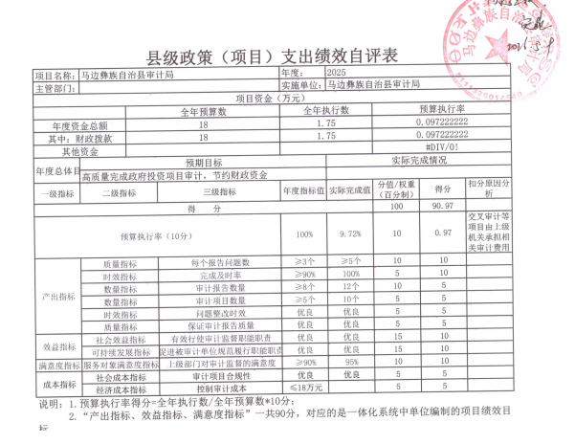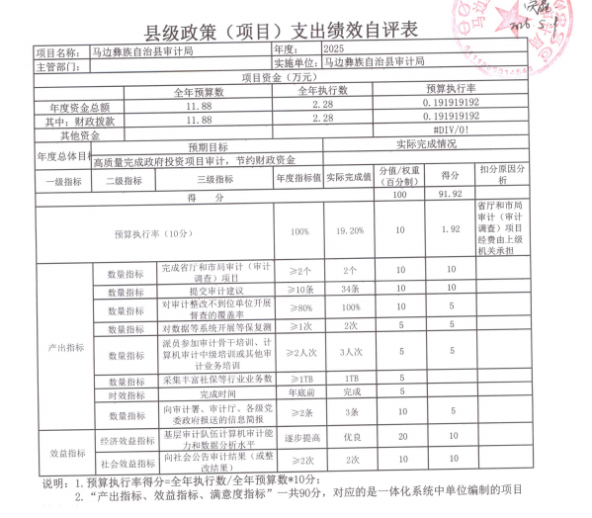

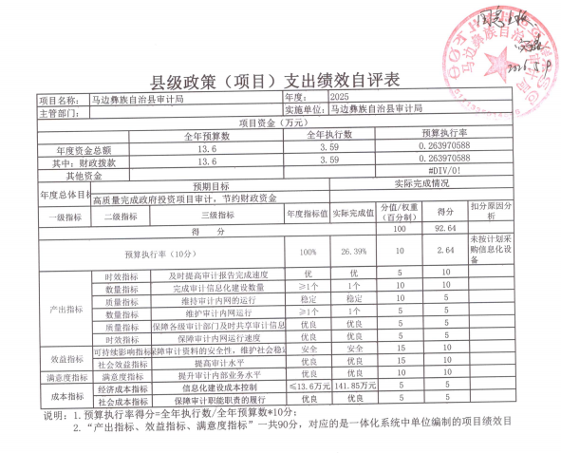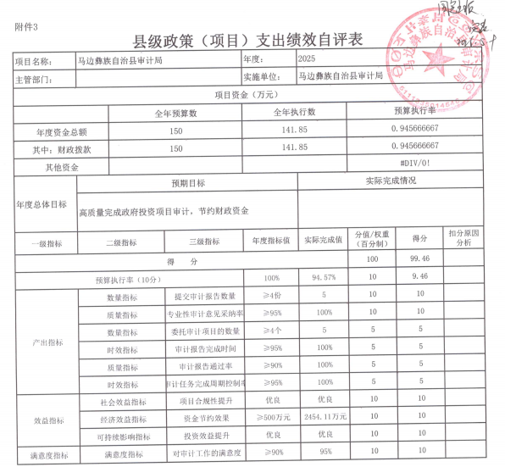

附件2

专项预算项目绩效评价报告范本

一、项目概况

（一）设立背景及基本情况。
新时期党和国家赋予审计工作新定位、新职责和新使命，审计工作已进入以促进完善国家治理和治理能力现代化为目标的新阶段，投资审计作为审计工作的重要组成部分，在促进提升政府投资建设效益、保障建设重大领域政策措施落实、促进权利规范运行和推进反腐倡廉监督等方面发挥着重要作用。新形势要求投资审计必须改变传统模式，推进转型发展，聚焦促进主管部门履职尽责、加大违法违纪问题揭示力度、提升政府投资绩效、推动健全完善机制制度方面，更好地发挥审计监督作用。
为更好贯彻落实《审计署关于进一步完善和规范投资审计工作的意见》（审投发〔2017〕30号）、《四川省人民政府办公厅转发<审计厅关于进一步完善政府投资建设项目审计工作的意见>的通知》（川办发〔2018〕72号）和《乐山市人民政府办公室转发<市审计局关于进一步完善政府投资建设项目审计工作实施意见>的通知》（乐府办发〔2019〕4号），结合我县实际情况，有必要对政府投资建设项目进行竣工结算，把控工程建设质量，控制政府投资成本，节约财政资金。项目资金申报的依据根据马财部门行〔2021〕0353号文件，下达我单位政府投资项目审计经费指标。
（二）实施目的及支持方向。对政府投资建设项目进行竣工结算，把控工程建设质量，控制政府投资成本，节约财政资金。
（三）预算安排及分配管理。项目预算主要为每年年初本级财政预算。
（四）项目绩效目标设置。投资审计改变传统模式，推进转型发展，聚焦促进主管部门履职尽责、加大违法违纪问题揭示力度、提升政府投资绩效、推动健全完善机制制度方面，更好地发挥审计监督作用。

二、评价实施

（一）评价目的。通过项目绩效自评要实现的目的。
（二）预设问题及评价重点。按照绩效评价指标体系，对资金支出使用全过程及其实施效果进行综合评价和判断。
（三）评价选点。项目绩效自评所抽样点位情况。
（四）评价方法。单位自评法。

三、绩效分析
项目支出，用于保障单位为完成特定的行政工作任务或事业发展目标，用于专项业务工作的经费支出，也列出了全年绩效目标。财政预算编制做到了报送及时、项目完整、合理、准确，预算草案报经人大审查通过。无相关违规违纪情况。
我局严格执行预算资金绩效管理。在安排支出时，遵守财务管理制度，根据实际情况制定了相应的管理制度，加强票据的审核、规范，改进了工作作风，避免超标准支出，防止铺张浪费，保证常规和重点支出需要，有保有压，确保重点，统筹安排，合理支出。
四、评价结论
2024年度预算绩效管理工作自评得分93.6分。
主要是由于为按计划采购信息化设备和交叉审计项目费用由上级承担，拉低了单位项目支出进度和预算执行率。
六、改进建议
1.编制年度预算时,认真测算和统计明细，完善预算编制依据,使预算金额明确、清晰、完整，提高预算编制质量，避免预算与实际执行偏差太大。重视绩效信息资料的收集，及时、全面、完整归集项目资料，充分反映项目实施绩效:
2.督促相关股室加快项目的执行进度，对于不能及时提供审计资料的被审计单位，要及时制定应对措施，对于实施中的项目，督促其在保证质量的前提下加快审计速度，尽快完成审计任务，提高资金的支付进度。
3.进一步加强资金管理，细化项目支出分类和动态监管项目支出进度，提高资金的使用效率，结合上年度预算执行情况和本年度预算收支变化因素，科学、合理的编制本年预算草案，及时与县财政局进行沟通协调，避免项目支出与基本支出划分不准确或预算支出与实际执行出现较大偏差的情况。

第五部分 附表

一、收入支出决算总表
二、收入决算表
三、支出决算表
四、财政拨款收入支出决算总表
五、财政拨款支出决算明细表
六、一般公共预算财政拨款支出决算表
七、一般公共预算财政拨款支出决算明细表
八、一般公共预算财政拨款基本支出决算表
九、一般公共预算财政拨款项目支出决算表
十、政府性基金预算财政拨款收入支出决算表
十一、国有资本经营预算财政拨款收入支出决算表
十二、国有资本经营预算财政拨款支出决算表
十三、财政拨款“三公”经费支出决算表

